Данная вкладка позволяет скопировать кэш выделенного участка карты.
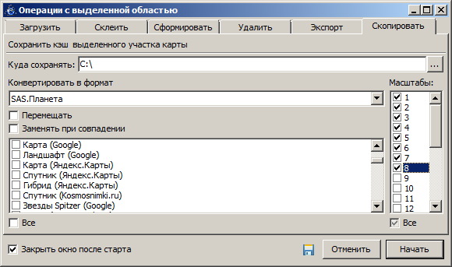
* дабы не кликать по всем масштабам - можно выбрать даблкликом сразу несколько, начиная от 1
при копировании можно конвертировать текущий кэш в любой формат, поддерживаемый SAS-Планетой.


